‏
29 יולי, 2026

פרוטוקול ישיבת ועדת איכות הסביבה
מס' 2 מתאריך 01.5.19 שעה 17:00 בחדר הישיבות

משתתפים: מר שי בנימין - יו"ר הועדה.
מר יהונתן היימן - נציג ציבור.
גב' ניצה קרניאל - מהיחידה לאיכות הסביבה שורק.
מר יואב שור - מנהל אגף החינוך.
מר גידי בשן - קק"ל.
מר אבי חיים - חבר מועצה, חבר הועדה.
אדר' לאה סבן - מהנדסת המועצה.
גב' אביבה קוגוס - נציגת ציבור.
גב' טל פרי - מתכננת סביבתית, המשרד להגנת הסביבה

גב' רחלי גלאור - תושבת.

מר יעקב פולק - תושב.

גב' שוש פולק - תושבת.

גב' אמנדה לינד - ותיקים בסביבה.

מר עמרי ליפצין - תושב.

מר משה חסון - תושב.

גב' ויויאן כהן - ותיקים בסביבה.

מר יוסי קמחי - תושב.

גב' מיכל קרפט - תושבת.

גב' מעיין קרפט - תושבת.

מר אייל הרוש - עין מבשר.

גב' שושי בן שמעון - מזכירת ועדה.

על סדר היום:
- סקירה של מהנדסת המועצה בנושא שביל עוטף מבשרת ושבילי אופניים.
- הקמת תת ועדה בנושא שקיפות.
- הצעה לשיתוף פעולה עם ועדת תחבורה בנושא תחבורה ציבורית.

סעיף 1 : שביל עוטף מבשרת:

לאה סבן: הציגה את התכנית שהכין עמי גבירצמן, אדריכל ומומחה לשבילי
אפניים. עלות משוערת כ 20 מליון ₪. מקורות תקציביים: קק"ל, מש'
התחבורה, מש' הבטחון ועוד. מדובר בשני שבילים: סובב כל מבשרת
ציון כ 23 ק"מ ושביל אורבני אורכי מכיכר הבדולח ברכס ועד המגרסה
כ 3 ק"מ. הסובב יתחבר לשביל עמק הארזים. תכנית השבילים
מתחשבת בתכניות אחרות קיימות: מוזיקון, קאנטרי, ספורטק, כביש
חמד-חוצבים (המע"ר בוטל). אחרי תכנון התוואי המדוייק יתוכננו
הממשקים לתוך הישוב. תקצוב ממשרד התחבורה מותנה בכך
שהשבילים יספקו מענה ליוממות (commuting) כולל גישה לבתי
הספר. התכנון ייקח עוד 2-3 חודשים. יתקיים כנס בו יוצג הפרוייקט
לציבור. נקודות נוספות לדיון\החלטה: תאורה (גם בהקשר של זיהום
אור), השפעה על בע"ח, שיפועים, מצע (סלול\כבוש), הנגשה, תחזוקה,
ריהוט (ספסלים, מצפורים וכד').

גידי בשן: קק"ל מקדמים תכנית אופניים ארצית, והשביל הסובב נמצא בתכנית.
מברך את ראש המועצה ואת המהנדסת על קידום הרעיון ומתחייב

לסייע בקידום השביל. השביל אמור לשמש לנופש ופנאי וליוממות. 6.5
ק"מ מהשביל הסובב הם בשטחים של קק"ל. תומך עקרונית במניעת
זיהום אור, אבל אם הקהילה מעוניינת שהשביל יהיה בשימוש
משמעותי בלילה אז אפשר למצוא פתרונות.

משה: מנסה לקדם את הנושא כבר מספר שנים. מזכיר שגם השביל ההיקפי צריך
ויכול להשתלב כמענה ליוממות ולחבר את כל חלקי הישוב. לעודד הגעה
באופניים לבתי הספר.

עמרי: החיבור בין י"א למחלף הראל ולתיכון צריך להיות בקו גובה אחיד.
להרחיק נקודות "רועשות" (מצפורים, ספסלים) מבתים.

רחלי: יש חלקי שביל מול רחוב קרן היסוד שבבעלות התושבים. לאה סבן: המסלול לא מתוכנן להיות על שטחים בבעלות פרטית. הנושא יבדק.

מיכל: לקדם נושא נגישות, שימוש בחומרים טבעיים.

אמנדה: לשמור על השוליים הטבעיים, לקדם גינון בר קיימא.

אייל: תחזוקת השביל צריכה להיות ע"י הקהילה ומערכת החינוך.

יונתן: יש למצוא את המסגרת הנכונה לשיתוף ציבור מעבר לכנס תושבים, כזו
שתאפשר גם ירידה לפרטים עם אלו שיהיו מעוניינים.

שי: יש ערך רב לשיתוף ציבור בהיקף משמעותי יותר מ "כנס תושבים", גם אם
זה עולה כסף.

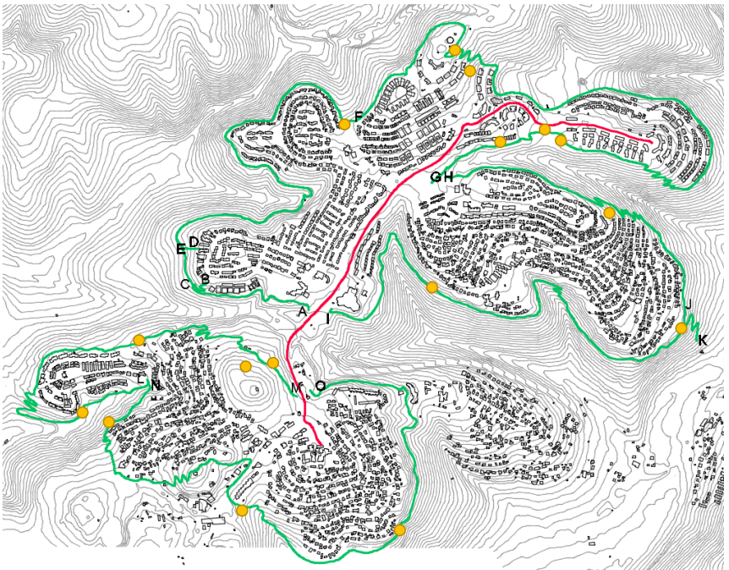

סעיף 2 : תת ועדה בנושא שקיפות

הצורך יועלה שנית בפני ראש המועצה ובמידת הצורך בפני מליאת המועצה.

סעיף 3: תחבורה ציבורית

שי בנימין: מציע להקים צוות משותף של הועדה לאיכות הסביבה וועדת תחבורה
שיתמקד בנושא תחבורה ציבורית בישוב.

אבי חיים (מחזיק תיק התחבורה ויו"ר ועדת תחבורה): ישקול את ההצעה.

ל"ג בעומר

אמנדה: השנה בגלל הגשמים הרבים העשבייה מאד גבוהה.

ניצה: ארועי ל"ג בעומר אלטרנטיבי, מודעות לנושא כלים חד פעמיים מסביב
למדורה ושריפה שלהם.

יואב: המורים לא משתתפים במדורות, יקדם את תגבור המודעות מול מנהלי בתי הספר.

שי: יעלה את הנושא במפגש עם חברי ועדות תלמידים ירוקות.

רשם: שי בנימין

